Soldaterbog
· · · | – – – | · – · · | – · · | · – | – | · | · – · | – · · · | – – – | – – ·

Fornavn:_______________________
Køn:__________________________
Klasse:________________________
Fornavn:_______________________
Køn:__________________________
Klasse:________________________

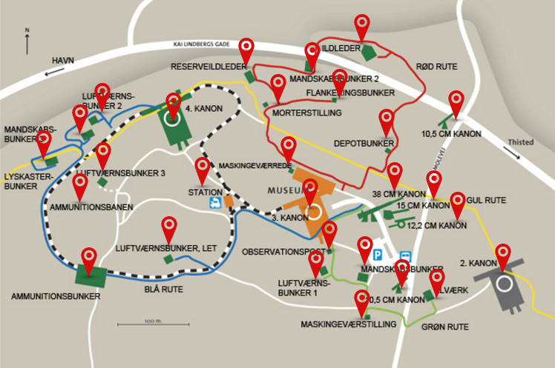

Indhold:
Side 1: Oversigtskort
Side 2: Morsekodealfabet.
Side 2: Opgave 1: Udfyld forsiden.
Side 3: Opgave 2: Morse i terrænet med flag.
Side 5: Opgave 3: Morse i bunkers med lommelygter (lidt sværere)
Side 7: Tegn på læring.

Morsekode alfabet

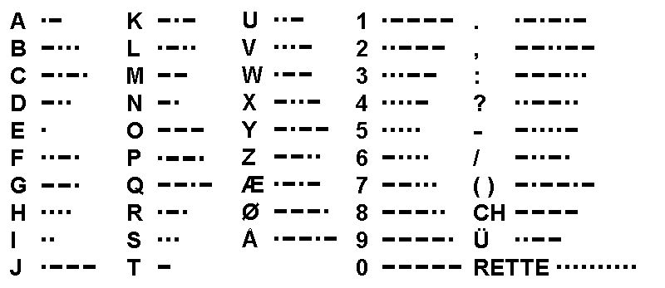

Opgave 1: Udfyld forsiden med

Udfyld forsiden med morsekode.
Brug morsealfabet oven for.

Opgave 2: Øvelse med morsekode i terræn med flag

Udvælg et ord eller en sætning fra en af listerne nedenfor, som I vil morse til en anden gruppe.

Skriv ordet/sætningen med bogstaver:___________________________________________
__________________________________________________________________________

Oversæt det valgte ord til morsekode:
Se morsekodealfabetet på side 2 i soldaterbogen.

Ord og korte sætninger:
- Hanstholm
- Invaderet
- Tysker
- Soldater
- Lokalbefolkning
- Krigsfange
- Kanon
- Affyret
- Prøveskud
- Batteri 1
- Nationalpark Thy
- Side om side
- Lokale piger
- Forelskelse
- Krigsdagbog
- Fisker
- Befæstningsanlæg
- Olsen banden
- Tyske uniformer
- Thy
- Terræn
- Bunker
- Atlantvolden
- Flødeskumsfront
- Skagerak
- Fjende
- Allierede
- Ven
- Gevær
- Krudt
- Kugler
- Køjeseng
- Baderum
- Strand
- Vestkysten
- Mine
- Havgus
- Granat
- Udkigstårn
- Radar
- Morse
- Flugt
- Desertør
- Sergent
- Geled
- Krig
- Støvler
- Sandflugt

Længere sætninger:
- Tyske soldater kommer til Hanstholm.
- Kanonen affyrer et prøveskud.
- Oplev Nordeuropas største befæstningsanlæg.
- Tyske soldater og civile levede side om side.
- De tyske soldater længtes hjem til deres kære.
- Terrænet er meget kuperet omkring Hanstholm.
- Olsen banden har lavet film i Hanstholm.
- Fjende og nabo hedder museets udstilling.
- Oplev anden verdenskrig på egen hånd.
- Der er skjulte skatte gemt i bunkemuseet.
- Gå på opdagelse i batteriets bunkere.
- Det vrimler med tyske bunkere fra anden verdenskrig.
- Langs den jyske vestkyst kan man se krigens spor.
- Tyske soldater giftede sig med de danske piger.

- Find sammen med en anden gruppe, som I vil morse med.

- Placer jer i de to grupper med en afstand, så I kan se hinanden, men ikke kan tale sammen.

- I skal nu kommunikere jeres ord via morsekode med de udleverede flag.
Aftal indbyrdes hvem der starter. Når ordet er sendt via morsekode, skal I vinke med begge flag, så det andet hold kan se, at det nu er deres tur.

(Som hjælp kan den ene i gruppen oplæse prikker og streger. Den anden morser beskeden videre til det andet hold via deres flag – husk at holde pause mellem hvert bogstav)

Prik = flagene samlet over hovedet.
Streg= flagene ud til begge sider.
Mellemrum mellem bogstaver = flagene ned foran benene.

Når I modtager morsekode:
Modtagerholdet hjælper hinanden med at tyde prikker og streger.
Skriv den modtagne morsekode her:

Oversæt morsekoden til bogstaver og ord her: ________________________________________________________________________
________________________________________________________________________
________________________________________________________________________

Lykkedes kommunikationen?
Afslut med at sammenligne jeres ord med den anden gruppes ord.
Lykkedes det jer at sende og modtage de rigtige ord?

3. Øvelse med morsekode i kanonbunker 4 med lommelygter

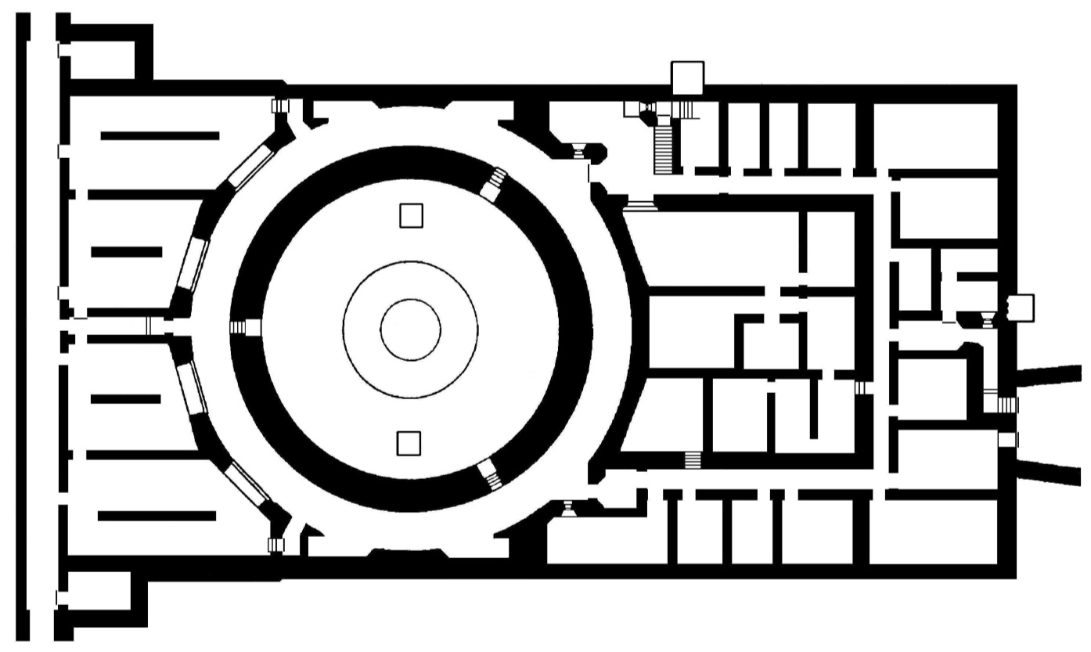
Grundplan af Kanonbunker 4.

I skal arbejde sammen i grupper med to personer i hver.

Hver gruppe skal lave en sætning på max tre ord, som skal morses til en gruppe i en mørk bunker. Sætningen må gerne omhandle anden verdenskrig.

Skriv den valgte sætning med bogstaver her: ___________________________________
________________________________________________________________________
________________________________________________________________________

Oversæt den valgte sætning til morsekode her:
Se morsekodealfabetet på side 2 i soldaterbogen.

- Find sammen med en anden gruppe, og gå ned i bunkeren i et mørkt område. Sørg for en passende afstand til den anden gruppe, som I skal morse til.

Grupperne må ikke tale sammen, men man må gerne tale indbyrdes i egen gruppe. Den ene kan evt. oplæse prikker og streger, mens den anden signalerer med lygten.

- Brug de udleverede lommelygter til at morse sætningen til den anden gruppe.
Når ordet er sendt via morsekode slukker holdet deres lommelygte. Så ved den anden gruppe, at det er deres tur.

- Når den sidste besked er sendt, sætter holdet sig til at danne sætningen ud fra deres prikker og streger.

Prik = et kort blink med lommelygten.
Streg= et langt blink med lommelygten.
Mellemrum mellem bogstaver = Lys ned i jorden.

Når I modtager en morsekode
Modtagerholdet hjælper hinanden med at tyde prikker og streger.
Skriv den modtagne morsekode her:

Oversæt morsekoden til bogstaver og ord her: ________________________________________________________________________
________________________________________________________________________
________________________________________________________________________
________________________________________________________________________

Lykkedes kommunikationen?
Afslut med at tjekke, om I har modtaget de samme sætninger, som er afsendt.
Lykkedes det jer at sende og modtage de rigtige ord?

Tegn på læring

Hvor meget har du lært?
Sæt kryds på det tal, der fortæller i hvor høj grad, du har styr på læringsmålene for forløbet.
Sæt X |  |  |  |  | Tegn på læring
1 | 2 | 3 | 4 | 5 | Jeg kan danne et dansk ord ud fra prikker og streger
1 | 2 | 3 | 4 | 5 | Jeg kan danne mere end et enkelt ord
1 | 2 | 3 | 4 | 5 | Jeg kan samarbejde om opgaveløsningen
1 | 2 | 3 | 4 | 5 | Jeg kan danne sætninger ud fra morsekode
1 | 2 | 3 | 4 | 5 | Jeg ved noget om, hvad man har brugt morsekode til tidligere

5 = Høj grad
1 = Lav grad

